Projenin adı : KANAL İSTANBUL PROJESİ

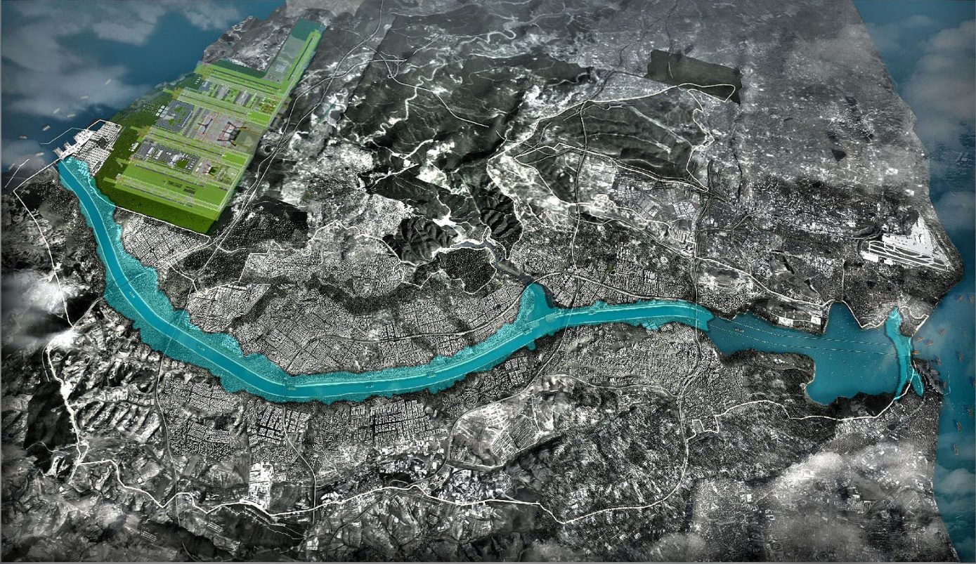

Konumu : İstanbul İlinde, Küçükçekmece-Sazlıdere-Durusu koridorunda
Teknik özellikler

Uzunluk : 45 km
Taban Genişliği (minumum) : 275 m
Derinlik : ~21 m
Öngörülen Kazı Miktarı : ~ 1.15 milyar m³

Açıklamalar : Kanal İstanbul Projesi mühendislik çalışmaları tamamlanmıştır.

Söz konusu mühendislik çalışmaları kapsamında;
- Mevcut Durum Tespiti
- Kanal Güzergâhı ile İlgili Çalışmalar
- Belirlenen Koridorun Saha İncelemesinin/Değerlendirmesinin Yapılması
- Seçilen Koridorun Detaylı Saha Etütlerinin ve Çalışmalarının Yapılması ve Yazılım Temini
- İşletme Senaryolarının Oluşturulması ve Uygulanacak Kanal Genişliğinin
Belirlenmesi
- Çevresel Etki Değerlendirme Modellerinin Hazırlanması
- Kanal Ön Projeleri ve Diğer Yapılara Ait Kavramsal Projelerin Hazırlanması
- Altyapı Deplasman Önerileri ve Kavramsal Projelerin Hazırlanması
- Çevresel Etki Değerlendirme (ÇED) Raporu Hazırlanması
çalışmaları bulunmaktadır.

Çevre, Şehircilik ve İklim Değişikliği Bakanlığı tarafından 17 Ocak 2020 tarihinde ÇED olumlu kararı alınmıştır.

Başakşehir-Kayaşehir Otoyolu kapsamında yer alan ve Kanal İstanbul üzerinden geçen Sazlıdere Köprüsü’nün temeli 26 Haziran 2021 tarihinde atılmış olup, Karayolları Genel Müdürlüğü tarafından ilgili çalışmalar yürütülmektedir.



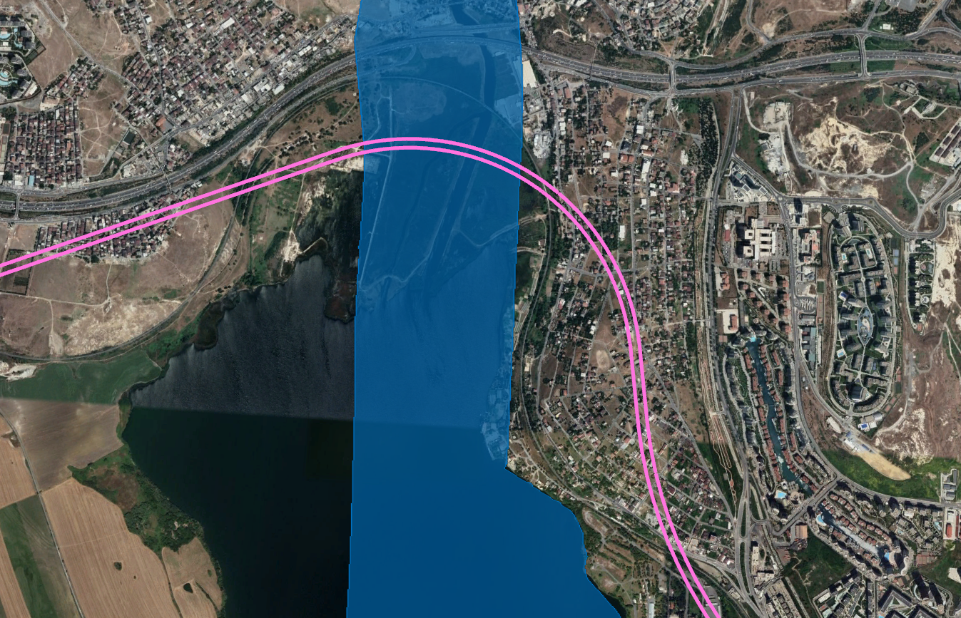

Kanal İstanbul’un altından tünel ile geçecek, Halkalı-Ispartakule arası demiryolu hattının ihalesi, 31.05.2022 tarihinde yapılmış olup, çalışmalar devam etmektedir.

